

Direzione Centrale per la Polizia Stradale, Ferroviaria, delle Comunicazioni
e per i Reparti Speciali della Polizia di Stato

Conferenza Nazionale sull’Infanzia e sull’Adolescenza

“Il contrasto alla pedofilia on-line: punto di situazione.”

Domenico VULPIANI
Dirigente Generale della Polizia di Stato
già Direttore del Servizio Polizia Postale e delle Comunicazioni

Napoli, 18 - 20 novembre 2009

Signor Presidente, Onorevoli, Autorità, Signore e Signori,

desidero ringraziare il Presidente della Commissione Bicamerale dell’Infanzia, On.le Alessandra MUSSOLINI, per avermi invitato in quest’importante evento volto a celebrare la “Giornata Mondiale per l’infanzia” in occasione del 20° Anniversario dell’adozione da parte dell’Assemblea delle Nazioni Unite della Convenzione dei diritti dell’infanzia, avvenuta il 20 novembre 1989.

L’intervento odierno sarà dedicato al bilancio ed all’illustrazione dell’attività di contrasto alla pedofilia on-line svolta dalla Polizia delle Comunicazioni a dieci anni dall’entrata in vigore della Legge 269/98.

Verranno poi sottoposti all’attenzione dei presenti alcuni suggerimenti ed iniziative, destinati a rendere più efficace l’azione di prevenzione e di repressione dei crimini in danno dei minori, commessi attraverso i nuovi mezzi di comunicazione.
Il contrasto al crimine informatico in genere, ed in particolare alla pedofilia on-line, ha bisogno, per essere efficace, di muoversi attraverso tre linee guida:
- legislazione adeguata ed armonizzata a livello internazionale;
- forze di polizia specializzate;
- collaborazione internazionale.

Nel nostro Paese con la Legge 269/88, integrata successivamente dalla Legge 38/2006 e con la ratifica della Convenzione di Budapest sul computer-crime recepita con la Legge 48/2008, si è raggiunto un livello avanzato e particolarmente efficace di norme finalizzate al contrasto a tale fenomeno criminale.

La Polizia delle Comunicazioni ha raggiunto, in questi anni, livelli di specializzazione così alti che la pongono ai vertici delle Agenzie di polizia che, nel mondo, si occupano di computer-crime e di contrasto alla pedopornografia.

Anche sul piano della collaborazione giudiziaria e di polizia, l’Italia è ben rappresentata in tutti gli organismi che a livello internazionale si occupano di cybercrime.

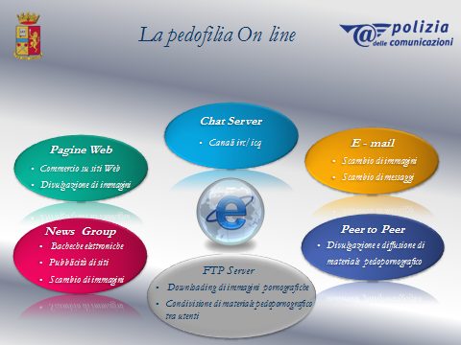
La pedopornografia on-line, come noto, è un fenomeno criminale che trova origine nella rete Internet e si avvale quindi di tutte le potenzialità tecnologiche offerte dalla rete stessa.

Da una parte, vi sono i siti Internet nei quali sono pubblicizzati “articoli” quali VHS, DVD e CD contenenti immagini di minorenni abusati; dall’altra chat, newsgroup, mailing list utilizzate sia per creare comunità di pedofili sia per diffondere notizie finalizzate all’adescamento ed al reperimento di materiale pedopornografico.

In ultimo, i servizi di peer to peer ed FTP server che consentono di scambiare file d’ingenti dimensioni, corrispondenti a filmati ed a compilation d’immagini.

Con l’avvento dei telefoni cellulari di nuova generazione che possono trasmettere MMS (Multimedia Messaging Service) quindi immagini e video, la pedopornografia ha allargato il suo campo d’azione.
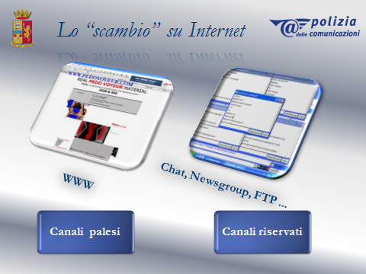
Lo scambio di materiale pedopornografico, sia in Internet che sui telefoni cellulari, può avvenire sostanzialmente utilizzando tutti i servizi suddetti, ma con modalità differenti.

Attraverso i siti web, le foto ed i video di natura pedopornografica sono disponibili in server sparsi in ogni angolo del world wide web (WWW), dai quali gli utenti possono effettuare, previo pagamento, operazioni di download sul proprio computer. I siti web pedofili sono immediatamente percepibili dall’utente della rete, in quanto vengono pubblicizzati, analogamente a quanto avviene per i normali siti commerciali, con preview di immagini di evidente natura pedopornografica.

Nelle sessioni di chat o di file sharing – i servizi Internet più usati dai ragazzi e in genere da tutti gli utenti della rete per comunicare e per condividere file - il materiale pedopornografico, invece, non viene immediatamente condiviso o scambiato dai vari soggetti, ma vi è una fase durante la quale i pedofili, attraverso la conversazione in chat, si cercano e si riconoscono utilizzando un linguaggio allusivo e convenzionale.

Soltanto quando raggiungono la certezza che il loro interlocutore condivide le loro stesse pulsioni, iniziano lo scambio di materiale pedopornografico, utilizzando canali riservati e dedicati, invisibili agli altri utenti.

In questo modo sono sorte in Internet communities di pedofili – ormai organizzate in veri e propri network internazionali – che scambiano materiale prevalentemente di produzione domestica, ossia realizzato e diffuso dagli stessi pedofili, abusando di minori che spesso sono nella loro disponibilità per ragioni parentali o di lavoro.

Occorre inoltre sottolineare che, attraverso i moderni telefoni cellulari, non solo vengono scambiati foto e video pedopornografici, ma i minori diventano oggetto anche di tentativi di adescamento, molto più insidiosi ovviamente di quelli che il minore subisce quando è collegato in rete con il computer di casa. Con il telefono cellulare multimediale il minore, infatti, può essere raggiunto anche in momenti in cui è fuori dalla sorveglianza familiare.

Il continuo monitoraggio della rete e le preziosissime segnalazioni degli utenti e delle infaticabili associazioni di volontariato hanno dato la possibilità, agli investigatori della Polizia Postale e delle Comunicazioni, di operare sottocopertura. L’infiltrazione nelle communities di pedofili si è rivelato uno strumento formidabile per stanare tali soggetti ed è stato possibile fronteggiare con successo il fenomeno criminale, sia in ambito nazionale agendo direttamente, sia oltre i confini nazionali, procedendo a segnalare quanto rilevato ai collaterali organi di polizia.

Inoltre, è stato di fondamentale importanza l’utilizzo di tecnologie e software investigativi di altissimo livello, tra i quali il CETS (Child Exploitation Tracking System) realizzato “su misura” dalla Microsoft per questo tipo di investigazioni.
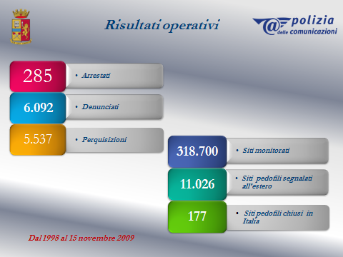
Tuttavia, proprio dall’analisi dei risultati operativi, in dieci anni in Italia, sono stati arrestati dalla Polizia Postale e delle Comunicazioni circa 300 pedofili e oltre 6.000 sono stati denunciati, emerge con evidenza una circostanza molto importante che non riguarda soltanto il nostro Paese: nonostante l’impegno degli inquirenti in tutto il mondo, continuano a proliferare sulla rete i siti web pedofili. Soltanto dal versante italiano, dal ’98 ad oggi, ne sono stati scoperti oltre 10.000, dei quali più di 170 ospitati in server italiani che sono stati immediatamente chiusi, mentre quelli presenti in server situati all’estero - fuori quindi dalla giurisdizione del nostro Paese – sono stati segnalati attraverso l’Interpol alle autorità di polizia dei rispettivi Paesi ospitanti.

Nella maggioranza dei casi però, malgrado la puntuale segnalazione, i siti non sono stati chiusi, a volte perché lo Stato ospitante non era in grado, per ragioni di legislazione interna, di attivare la conseguente azione giudiziaria, altre volte per ragioni tecniche. I siti pedofili vengono spesso celati, con tecniche di hacking, in server host destinati a contenere dati di tutt’altro genere, i cui gestori sono quasi sempre inconsapevoli della presenza occulta di tale materiale. Una volta scoperti e chiusi dalle Autorità, gli stessi siti a volte risorgono inaspettatamente in rete.

Grazie a particolari software che permettono di spostare immediatamente i siti pedofili da un server host all’altro, i gestori dei siti stessi, rimanendo anonimi ed inafferrabili, riescono così a sfuggire alle indagini degli investigatori.

Questa situazione non poteva più essere più accettata.

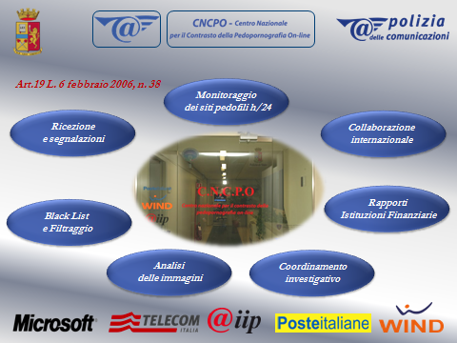
Con la Legge 38/2006 è stato istituito, presso il Servizio Polizia Postale e delle Comunicazioni, il CNCPO (Centro Nazionale per il Contrasto alla Pedopornografia On-line).

Il Centro è stato creato per rispondere a questa sfida, agendo in due direzioni. In primo luogo rendendo difficoltosa la “navigazione” degli utenti verso questi siti, a prescindere dalla collocazione geografica del server, con tecniche di filtraggio ed applicazione di una black list.

In secondo luogo, intervenendo sui sistemi di pagamento in Internet per colpire gli enormi interessi economici sottesi a questo commercio, in modo di bloccare i pagamenti destinati a quanti rendono disponibile il materiale illegale sui siti.

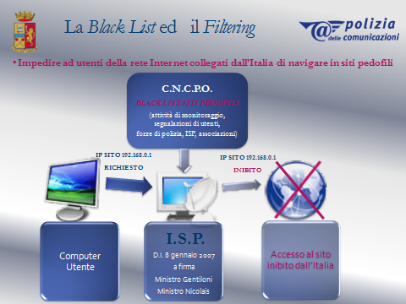
In particolare, il Centro raccoglie tutte le segnalazioni riguardanti i siti pedofili presenti nel web, da chiunque effettuate. Di queste segnalazioni viene redatta giornalmente una black list degli indirizzi telematici dei siti stessi, trasmessa giornalmente ai providers nazionali, i quali attraverso un “filtro”, interdicono la navigazione degli utenti italiani verso questi siti. Le caratteristiche e le funzionalità del filtro sono state indicate in un apposito decreto interministeriale adottato l’8 gennaio del 2007 dal Ministro delle Comunicazioni, Onorevole Paolo Gentiloni e dal Ministro per le Innovazioni e le Riforme nella P.A., Prof. Luigi Nicolais.

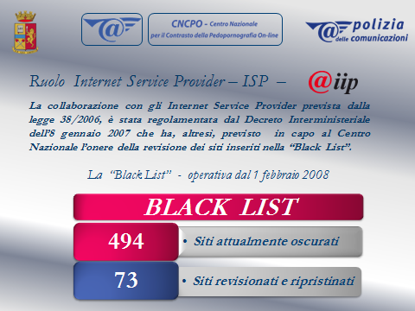
Alla data odierna, a partire dallo start up, avvenuto il 1° febbraio 2008, sono stati inseriti in black list 494 siti mentre 73 siti sono stati revisionati e ripristinati perché erano stati rimossi i contenuti illeciti.

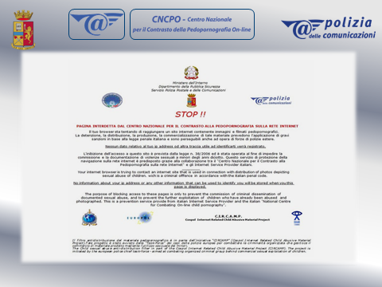
La pagina che compare sul sito “oscurato” pone in evidenza le sigle di organizzazioni internazionali che condividono l’iniziativa della Polizia italiana. Il modello italiano sarà infatti adottato quanto prima anche da altri Paesi.

Sotto l’aspetto economico, il Centro segnala agli uffici competenti della Banca d’Italia, per la successiva comunicazione alle banche, agli Istituti di moneta elettronica e a Poste Italiane S.p.A. e agli intermediari finanziari, che prestano servizi di pagamento, i rapporti bancari e finanziari connessi alla commercializzazione di materiale pedopornografico. La legge prevede, infatti, che siano risolti di diritto i contratti eventualmente stipulati dai suddetti enti con i beneficiari dei pagamenti con denaro proveniente dalla vendita del materiale stesso.

In base alle indicazioni fornite dal Centro, potrà anche essere revocata l’autorizzazione all’utilizzo della carta di pagamento (carta di credito, bancomat) al titolare che ne abbia fatto uso per acquistare materiale pedopornografico.

Gli uffici competenti della Banca d’Italia comunicheranno al Centro tutte le informazioni provenienti da questi enti e concernenti le transazioni relative a materiale pedopornografico per gli opportuni sviluppi investigativi. Le procedure per la trasmissione delle informazioni dal Centro agli enti suddetti, e viceversa, saranno indicate in un futuro decreto interministeriale.

In sostanza, attraverso questi strumenti, si vuole colpire la pedofilia on-line anche fuori dei confini dello spazio virtuale nazionale mirando agli interessi economici.

Fermare la proliferazione dei siti web a natura pedopornografica sulla rete, colpendo i venditori ed i consumatori di siffatto materiale, costituisce in tutto il mondo, l’obbiettivo prioritario verso il quale dovranno essere indirizzati gli sforzi futuri. Vanno in tal senso le soluzioni introdotte con la legge 6 febbraio 2006 n. 38 che potranno avere maggiore successo se troveranno una ampia applicazione anche in campo internazionale.

Il CNCPO procede, inoltre, all’analisi delle immagini pedopornografiche sequestrate al fine di procedere all’identificazione delle vittime e dei responsabili di abusi sessuali, comparandole con quelle presenti presso la banca dati di immagini pedofile sita presso il Segretariato Generale dell’Interpol di Lione.

Tale infrastruttura internazionale è stata realizzata su proposta avanzata dall’Italia, in ambito G8, nel 2001.

Il Centro, che è stato realizzato anche grazie al prezioso contributo di Microsoft, Telecom Italia, Poste Italiane, Wind e dell’A.I.I.P. (Associazione Italiana Internet Provider), costituisce il fulcro delle attività info-investigative, sia a carattere nazionale, coordinando l’attività investigativa degli uffici periferici della Polizia Postale, sia a carattere internazionale, agendo in collaborazione con gli omologhi uffici dei Paesi aderenti, rispettivamente:
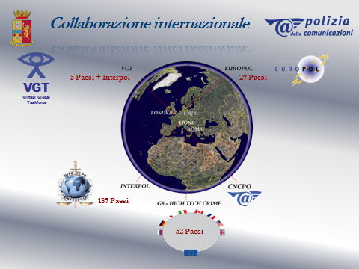
1) all’Interpol (187 Paesi collegati);
2) all’Europol (27 Paesi collegati);
3) al G8 – Sottogruppo High Tech Crime
(52 Paesi collegati);
4) ad organizzazioni di polizia più specificamente attrezzate nella lotta alla pedofilia on-line come la V.G.T. (Virtual Global Taskforce), 5 Paesi collegati (Australia, Canada, Gran Bretagna, Italia, U.S.A.).

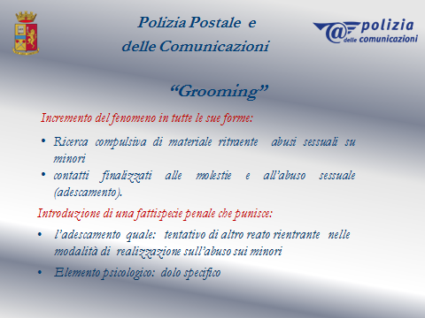
Il Centro, inoltre, comunica all’”Osservatorio per il contrasto della pedofilia e della pornografia minorile”, istituito presso la Presidenza del Consiglio, elementi informativi e dati statistici relativi alla pedopornografia al fine di collaborare alla predisposizione del Piano Nazionale di Contrasto e Prevenzione della Pedofilia ed alla relazione annuale sul fenomeno.

Una particolare minaccia alla libertà dei giovani naviganti è rappresentata dal cd grooming, ossia l’adescamento attraverso Internet o mediante i telefoni cellulari.

L’adescamento on line segue spesso una precisa progressione.

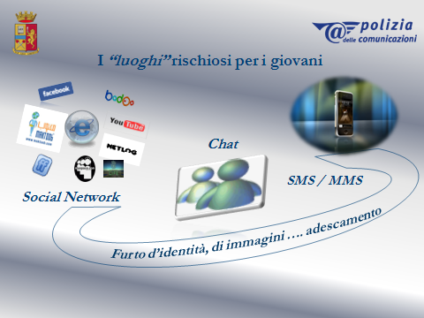
Il pedofilo inizia una conversazione su tematiche proprie della vita di un minore, frequentando i social network tipici (chat, forum, siti di giochi di ruolo e, da poco tempo, anche i social network più recenti come Facebook e My space) alla ricerca di temi di interesse; nella maggior parte dei tentativi di abuso il predatore mente sulla sua età e dichiara di essere un tardo adolescente, salvo rivelare la sua vera identità dopo avere instaurato un buon rapporto confidenziale con il minore.

La tematica sessuale viene introdotta gradualmente; nella prima fase del rapporto puntano a far raccontare al minore particolari della sua vita sentimentale e si rendono disponibili ad ascoltarne le lamentele, i problemi, i dubbi infantili o adolescenziali.

Le conversazioni tendono progressivamente a spostarsi su tematiche sessuali e su dettagli sempre più precisi della vita “amorosa” del minore; ogni pedofilo sceglie un momento specifico in cui chiedere al minore di tenere segreti i contenuti dei loro contatti ed esso spesso coincide col momento in cui il pedofilo ritiene di aver portato la discussione su qualcosa di “caldo” per lui.

Il pedofilo si mostra sempre molto disponibile a rispondere a tutte le domande di natura sessuale poste dal minore, rimarcando continuamente la natura affettuosa e positiva di questo scambio di informazioni.

Molti pedofili sono interessati a spingere il minore a compiere attività sessuali di autoerotismo contestualmente alla sessione di chat, realizzando qualcosa di simile ad un abuso “indiretto”, mediato dalla presenza del computer.

Alcuni chiedono al minore di fotografare parti anatomiche nude o a riprodursi nell’atto di compiere azioni sessuali suggerite dal pedofilo stesso.

Molti minori possiedono telefonini forniti di videocamera e fotocamera, utilizzabili proprio per questo scopo. Talvolta l’invito a compiere queste azioni e a fotografarle o filmarle, è accompagnato dalla promessa di una ricarica di credito telefonico, anche minima (ad esempio 5 euro).
Talvolta il pedofilo invia al minore immagini di attività sessuali svolte da adulti o da altri bambini, al fine di vincere le resistenze del minore a parlare o a compiere comportamenti sessuali. Il momento specifico in cui inviare tale materiale è ben ponderato dal pedofilo ed ha la funzione dirompente di infrangerne le ultime barriere di resistenza.

Una volta che il rapporto “virtuale” ha raggiunto un certo grado di stabilità, il pedofilo può decidere di proporre un incontro. Il momento specifico in cui chiedere tale incontro dipende dalla disponibilità del minore.

L’attenzione della Polizia delle Comunicazioni si è quindi concentrata sulle emergenti modalità di adescamento "tecnologicamente mediato" ed ha potuto individuare, a partire dal 2005, l’ingresso dei telefoni cellulari fra i mezzi elettivi scelti dai pedofili on line per avvicinare minori.

Alle “tradizionali” conversazioni ad argomento sessuale, svolte all’interno degli spazi virtuali dei servizi nazionali e internazionali di chat, si sono affiancati sms e mms con i medesimi contenuti e ugualmente finalizzati alla molestia sessuale.

Le numerose indagini, condotte a partire dalla segnalazione di genitori, sul fenomeno dell’adescamento tramite chat line, telefoniche e non, hanno consentito di delineare un profilo delle potenziali vittime.

Si tratta in prevalenza di ragazze di età compresa tra gli 11 e i 14 anni, in possesso di telefono cellulare con una o più sim card liberamente utilizzate, con competenze informatiche di buon livello e una connessione ad Internet a banda larga e computer situato all’interno delle mura domestiche.

Il sesso e la fascia di età più frequentemente bersagliati dai tentativi di adescamento on line consentono alcune considerazioni importanti: sono soprattutto le ragazze ad essere molestate probabilmente poiché maggiormente sollecitate dalla società in cui vivono a misurare ed esplorare la propria capacità seduttiva e il proprio potere di attrazione.
Riguardo invece alla fascia di età, appare piuttosto sorprendente rilevare che sono le preadolescenti l’oggetto elettivo delle attenzioni pedofile dal momento che, sia la letteratura psichiatrica, che l’immaginario collettivo, riconoscono a questa fascia di età caratteristiche e interessi tipicamente infantili.

In realtà, è proprio l’immaturità fisica ed emotiva delle bambine di età compresa tra gli 11 e i 14 anni a costituire l’elemento fondante della loro attrattiva: i cambiamenti tipici della pubertà, a cui spesso corrispondono l’acquisizione di un aspetto e un comportamento tipicamente da donna, svuotano le adolescenti di attrattiva per il pedofilo. L’immaturità emotiva e l’incapacità di tollerare un’interazione paritaria con l’altro sesso, favoriscono lo spostamento dell’interesse sessuale del predatore su fasce di età sempre più precoci, con evidente aumento della pericolosità sociale del fenomeno.

Nel corso di un’attività di indagine originata da alcune segnalazioni di genitori di minori vittime di tentativi di adescamento tramite cellulari, si è evidenziato che alcune delle ragazze coinvolte durante i colloqui con gli investigatori, si sono rifiutate di fornire informazioni sugli indagati coprendone l’identità; altre, invece, che avevano inviato al pedofilo immagini intime di se stesse, hanno dichiarato di averlo fatto perché questo costituiva parte di uno scambio affettivo con una persona importante e non per ottenere ricariche telefoniche.

Una parte di esse, invece, ha condotto la relazione in modo apparentemente più strumentale, non comprendendo quale uso della loro inesperienza e buona fede potesse farne il pedofilo: dietro la promessa di minime ricariche telefoniche, le ragazze hanno fornito al pedofilo i numeri di cellulare di coetanee, ignorando la portata del rischio a cui si esponevano e a cui avrebbero esposto le amiche.

In conclusione i soggetti affetti da pedofilia appartengono ad una categoria di criminali a cui riconoscere sempre una profonda e preoccupante lucidità: l’evoluzione degli interessi dei giovani è per loro una priorità conoscitiva fondamentale e propedeutica alla messa in atto dei loro obiettivi di abuso.

Questa stessa attenzione ai gusti, alle preferenze e al mondo dei giovani non è sempre condivisa da chi dovrebbe proteggere i bambini. Per tutti quindi, dai genitori alle agenzie sociali come la scuola, a chi reprime i fenomeni devianti, si impone la necessità di un maggiore impegno nell’ascolto delle reali esigenze dei giovani.

Una strategia possibile esiste: innanzi tutto scambiare informazioni e intessere rapporti di collaborazione sempre più articolati tra le istituzioni che proteggono i giovani. L’obiettivo comune deve essere quello di impedire che internet rappresenti oggi e domani un’opportunità di fare “rete” per i pedofili e sia invece, grazie a sinergie virtuose, una “rete” contro la pedofilia.

Anche con riferimento a tali fenomeni, sono state svolte costantemente azioni di prevenzione ad opera della polizia Postale, sia on line che presso numerosissimi istituti scolastici.

Inoltre, più recentemente sono state realizzate diverse campagne di sensibilizzazione sui rischi di internet e delle nuove tecnologie, in collaborazione con enti pubblici e privati, dirette ai giovani e ai loro genitori, il cui focus è stato da una parte l’illustrazione mediatica degli scenari e delle modalità di adescamento emergenti, e dall’altra l’indicazione dei comportamenti da evitare e le azioni da intraprendere in caso di adescamento.

Si riportano, qui di seguito, alcuni suggerimenti per i genitori e per i minori. In sostanza, 12 consigli dalla Polizia Postale e delle Comunicazioni.
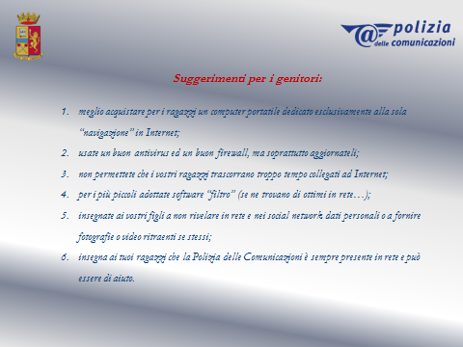
Suggerimenti per i genitori:
  - meglio acquistare per i ragazzi un computer portatile dedicato esclusivamente alla sola “navigazione” in Internet;
  - usate un buon antivirus ed un buon firewall, ma soprattutto aggiornateli;
  - non permettete che i vostri ragazzi trascorrano troppo tempo collegati ad Internet;
  - per i più piccoli adottate software “filtro” (se ne trovano di ottimi in rete…);
  - insegnate ai vostri figli a non rivelare in rete e nei social network dati personali o a fornire fotografie o video ritraenti se stessi;
  - insegnate ai vostri ragazzi che la Polizia delle Comunicazioni è sempre presente in rete e può essere di aiuto.

Consigli per i ragazzi:
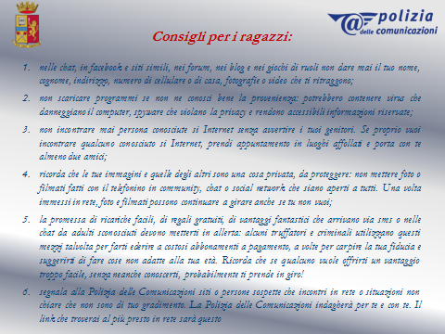
- nelle chat, in facebook e siti simili, nei forum, nei blog e nei giochi di ruoli non dare mai il tuo nome, cognome, indirizzo, numero di cellulare o di casa, fotografie o video che ti ritraggono;
- non scaricare programmi se non ne conosci bene la provenienza: potrebbero contenere virus che danneggiano il computer, spyware che violano la privacy e rendono accessibili informazioni riservate;
- non incontrare mai persone conosciute su Internet senza avvertire i tuoi genitori. Se proprio vuoi incontrare qualcuno conosciuto su Internet, prendi appuntamento in luoghi affollati e porta con te almeno due amici;
- ricorda che le tue immagini e quelle degli altri sono una cosa privata, da proteggere: non mettere foto o filmati fatti con il telefonino in community, chat o social network che siano aperti a tutti. Una volta immessi in rete, foto e filmati possono continuare a girare anche se tu non vuoi;
- la promessa di ricariche facili, di regali gratuiti, di vantaggi fantastici che arrivano via sms o nelle chat da adulti sconosciuti devono metterti in allerta: alcuni truffatori e criminali utilizzano questi mezzi talvolta per farti aderire a costosi abbonamenti a pagamento, a volte per carpire la tua fiducia e suggerirti di fare cose non adatte alla tua età. Ricorda che se qualcuno vuole offrirti un vantaggio troppo facile, senza neanche conoscerti, probabilmente ti prende in giro!
- segnala alla Polizia delle Comunicazioni siti o persone sospette che incontri in rete o situazioni non chiare che non sono di tuo gradimento. La Polizia delle Comunicazioni indagherà per te e con te. Il link che troverai al più presto in rete sarà questo



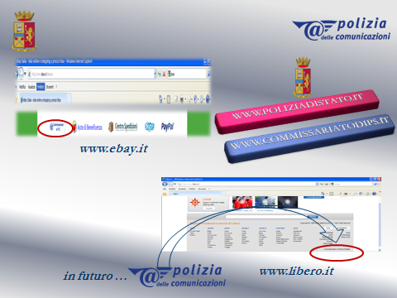

Comunque, la Polizia delle Comunicazioni è già raggiungibile con questi banner:


www.poliziadistato.it

www.commissariatodips.it

In merito alle tematiche dell’adescamento, la necessità di rafforzare gli strumenti di contrasto per colpire comportamenti attualmente non penalmente apprezzabili, rendendo omogenei gli standard di risposta agli sviluppi delle tecnologie utilizzate dai pedofili on line, ha posto sul tappeto la discussione circa opportunità di introdurre una autonoma fattispecie di reato che preveda la punibilità dell’adescamento. Si è fatto ricorso al termine anglosassone “grooming” per descrivere un fenomeno ricomprendente le ”tecniche di manipolazione psicologica utilizzate per indebolire la volontà del minore in modo tale da ottenerne il massimo controllo al fine del suo adescamento”.

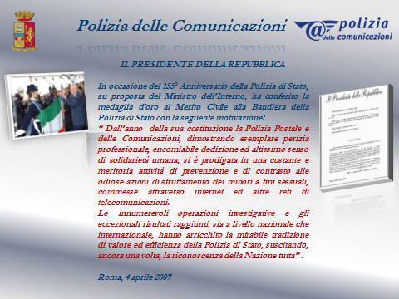
A tal proposito si rappresenta che nel disegno di legge n. C2326 del 22 ottobre 2009: “Ratifica ed esecuzione della Convenzione del Consiglio d’Europa per la protezione dei minori contro lo sfruttamento e l’abuso sessuale, fatta a Lanzarote il 25 ottobre 2007, nonché norme di adeguamento dell’ordinamento interno” all’esame del Parlamento è stata tra l’altro recepita una norma destinata a penalizzare l’adescamento.

Prima di concludere, vorrei ricordare un giorno molto importante per la Polizia di Stato, ma soprattutto per tutti gli appartenenti della Polizia Postale e delle Comunicazioni: l’11 maggio 2007, giorno in cui, in occasione della celebrazione del 155° Anniversario della Festa della Polizia, il Signor Presidente della Repubblica Italiana, Giorgio Napolitano, su proposta del Signor Ministro dell’Interno, Giuliano Amato, ha conferito la Medaglia d’Oro al Merito Civile alla Bandiera della Polizia di Stato con la seguente motivazione:

“Dall’anno della sua costituzione la Polizia Postale e delle Comunicazioni, dimostrando esemplare perizia professionale, encomiabile dedizione ed altissimo senso di solidarietà umana, si è prodigata in una costante e meritoria attività di prevenzione e di contrasto alle odiose azioni di sfruttamento dei minori a fini sessuali, commesse attraverso Internet ed altre reti di telecomunicazioni. Le innumerevoli operazioni investigative e gli eccezionali risultati raggiunti, sia a livello nazionale che internazionale, hanno arricchito la mirabile tradizione di valore ed efficienza della Polizia di Stato, suscitando, ancora una volta, la riconoscenza della Nazione tutta”. Roma, 4 aprile 2007.


Vorrei, infine, mostrare alcuni spot divulgativi realizzati su imput della Polizia Postale e delle Comunicazioni con i quali vengono sottoposte all’attenzione alcune situazioni a rischio in materia di adescamento riscontrate nel corso di indagini svolte dalla Polizia Postale e delle Comunicazioni e riprodotti con attori in piccoli filmati.


Il primo spot è stato diffuso in occasione dell’inaugurazione del CNCPO, il 1° febbraio 2008, ed è stato interpretato dall’attore Giancarlo Giannini, e ricostruisce un tentativo di adescamento on line.

Il secondo è stato realizzato grazie all’apporto dell’Associazione “Moige” per richiamare l’attenzione ai tentativi di adescamento derivanti dall’utilizzo di telefoni cellulari ed ha avuto per protagonista la conduttrice Milly Carlucci.

Legge 3 agosto 1998, n. 269: "Norme contro lo sfruttamento della prostituzione, della pornografia, del turismo sessuale in danno di minori, quali nuove forme di riduzione in schiavitu'."
Legge 6 febbraio 2006, n. 38: "Disposizioni in materia di lotta contro lo sfruttamento sessuale dei bambini e la pedopornografia anche a mezzo Internet"
Legge 18 marzo 2008, n. 48: "Ratifica ed esecuzione della Convenzione del Consiglio d'Europa sulla criminalità informatica, fatta a Budapest il 23 novembre 2001, e norme di adeguamento dell'ordinamento interno"
Peer to Peer (P2P) : rete informatica organizzata con nodi equivalenti in grado di fungere sia da client che da server verso altri nodi della rete
FTP (File Transfer Protocol) : protocollo di servizio della rete Internet atto a fornire elementi fondamentali per la condivisione di file fra host
Sono state effettuate circa 30.000 segnalazioni
Arresti effettuati: 285; Denunciati: 6.092; Perquisizioni: 5.537; Siti monitorati: 318.700; Siti pedo-pornografici chiusi in Italia: 177; Siti pedo-pornografici segnalati ad organismi stranieri: 11.026.
cfr Art. 19 della Legge 6 febbraio 2006 n. 38 che ha introdotto l’Art. 14-quinquies della legge 3 agosto 1998 n. 269

